（四川专用）2018年高考数学（通用）二轮单项选择第9讲（含解析）

1、 (理)(2018·河北唐山一中质检)命题p：关于x的方程x|x|－2x＋m＝0(m∈R)有三个实数根；命题q：0≤m<1；则命题p成立是命题q成立的( B )
A．充分不必要条件 B．必要不充分条件
C．充要条件 D．既不充分也不必要条件
[解析] x|x|－2x＋m＝0⇔m＝－x|x|＋2x＝

记f(x)＝
作f(x)图象如下
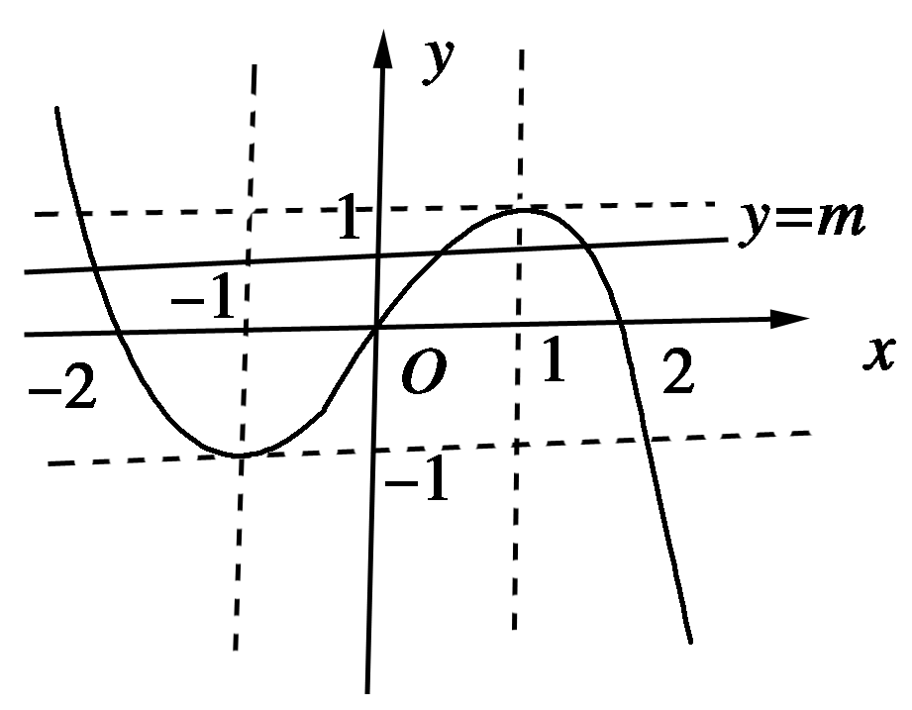
由图可知x|x|－2x＋m＝0有三个实根⇔－1<m<1，∴q⇒p，p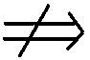q，故选B．
2．(2017·福建四地六校联考)若f(x)对于任意实数x恒有2f(x)－f(－x)＝3x＋1，则f(1)＝( A )
A．2 B．0
C．1 D．－1
[解析] 令x＝1，得2f(1)－f(－1)＝4，①
令x＝－1，得2f(－1)－f(1)＝－2，②
联立①②得f(1)＝2.
3．(2018·宁夏银川一中月考)已知函数f(x)＝若f(a)＝1，则f(1－a)＝( B )
A．2 B．－2
C．1 D．－1
[解析] 当a≥1时，2^{a－1}－1＝1得a＝2；当a<1时，－log₂(3－a)＝1得a＝(舍去)，∴f(1－a)＝f(－1)＝－log₂4＝－2，故选B.
4．(2017·郑州模拟)已知函数f(x)＝若f(－a)＋f(a)≤0，则实数a的取值范围是( D )
A．[－1,1] B．[－2,0]
C．[0,2] D．[－2,2]
[解析] 解法一：依题意可知

或解得a∈[－2,2]．
解法二：显然f(－x)＝f(x)，即f(x)为偶函数∴f(－a)＋f(a)≤0即f(a)≤0依题意或解得a∈[－2,2]．
5、(理)(2018·湖南永州模拟)在△ABC中，a，b，c分别为内角A，B，C的对边，若2sinB＝sinA＋sinC，cosB＝，且S_{△ABC}＝6，则b＝( C )
A．2 B．3
C．4 D．5
[解析] ∵2sinB＝sinA＋sinC，∴2b＝a＋c
∵cosB＝，0<B<π
∴sinB＝＝
又S_{△ABC}＝acsinB＝ac＝6
∴ac＝15
又＝cosB＝＝＝，
∴b＝4或－4(舍去)，故选C．
6．下列与的终边相同的角的表达式中正确的是( C )
A．2kπ＋45°(k∈Z) B．k·360°＋π(k∈Z)
C．k·360°－315°(k∈Z) D．kπ＋(k∈Z)
[解析] 与的终边相同的角可以写为2kπ＋(k∈Z)，但是角度制与弧度制不能混用，所以只有答案C正确．
7．已知O，A，B是平面上的三个点，直线AB上有一点C，满足2AC＋CB＝0，则OC等于( A )
A．2OA－OB B．－OA＋2OB
C.OA＋OB D．－OA＋OB
[解析] 方法一：AC＝OC－OA，CB＝OB－OC.
∵2AC＋CB＝0，
∴2OC－2OA＋OB－OC＝0.
∴OC＝2OA－OB.故A正确．
方法二：如图所示，知答案为A.
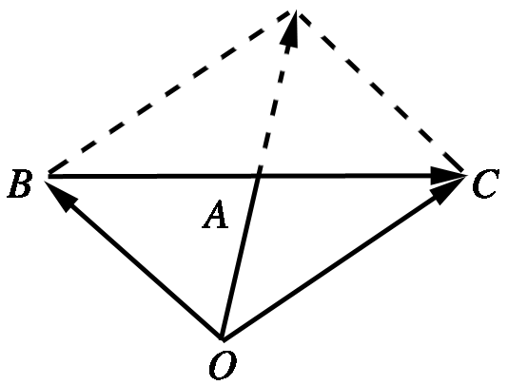
8．(2018·吉林市调研)已知向量a与b不共线，且AB＝λa＋b，AC＝a＋μb，则点A，B，C三点共线应满足( D )
A．λ＋μ＝2 B．λ－μ＝1
C．λμ＝－1 D．λμ＝1
[解析] 若A，B，C三点共线，则AB＝kAC，即λa＋b＝k(a＋μb)，所以λa＋b＝ka＋μkb，所以λ＝k,1＝μk，故λμ＝1.
9．数列，－，，－，…的第10项是( C )
A．－ B．－
C．－ D．－
[解析] a_{n}＝(－1)^{n＋1}，∴a₁₀＝－，选C项．
10．已知数列{a_{n}}对于任意p，q∈N*，有a_{p}＋a_{q}＝a_{p＋q}，若a₁＝，则a₃₆＝( D )
A． B．
C．1 D．4
[解析] 因为a_{p＋q}＝a_{p}＋a_{q}，所以a₃₆＝a₃₂＋a₄＝2a₁₆＋a₄＝4a₈＋a₄＝8a₄＋a₄＝18a₂＝36a₁＝4.
11．(文)若a、b∈R，则下列不等式：①a²＋3>2a；②a²＋b²≥2(a－b－1)；③a⁵＋b⁵>a³b²＋a²b³；④a＋≥2中一定成立的是( C )
A．①②③ B．①②④
C．①② D．②④
[解析] ①a²－2a＋3＝(a－1)²＋2>0，①正确；
②a²＋b²－2a＋2b＋2＝(a－1)²＋(b＋1)²≥0，②正确；
③a⁵－a³b²＋b⁵－a²b³＝a³(a²－b²)＋b³(b²－a²)＝(a²－b²)(a³－b³)＝(a＋b)(a－b)²(a²＋ab＋b²)，
若a＝b，则上式＝0，③错；
④若a<0，则a＋<0，④错；
∴①②一定成立，故选C．
12、(理)(2018·河南南阳统考)已知a，b∈R＋，且a＋b＝1，则P＝(ax＋by)²与Q＝ax²＋by²的关系是( A )
A．P≤Q B．P<Q
C．P≥Q D．P>Q
[解析] 不妨取a＝b＝，则P－Q＝(x＋y)²－x²－y²＝－(x－y)²≤0，∴P≤Q，故选A．

